方法一 用Rider
1. 切换File System，点击md文件
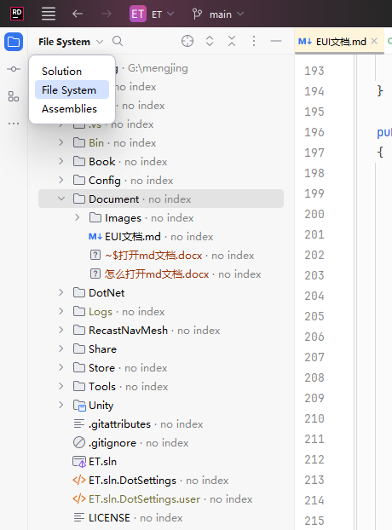
2. 切换预览模式
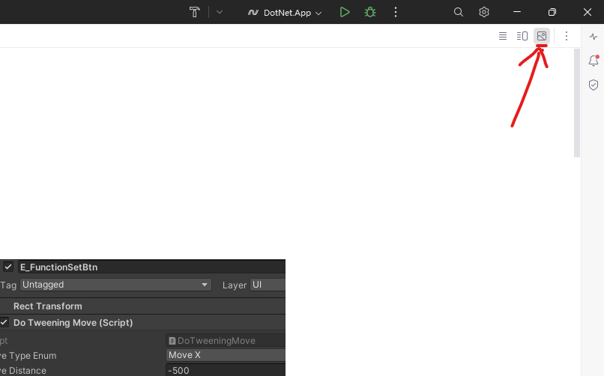

方法二 用Typora，要花钱，或仅用于学习版

